PAZARTESİ | SALI | ÇARŞAMBA | PERŞEMBE | CUMA
1
Temiz Havayı Seviyorum
4  Sağlıklı İçecekler İçiyorum | 5  Güzel Oyunlar Oynuyorum | 6  “8” Farkındalığı | 7  Hava Su  Toprak Ateş | 8  Doğa?
11  Havayı Hisset | 12  Toprak Ana | 13  Gökkuşağı | 14  Hayvanlar | 15  İlginç Hayvanlar
18  Çanakkale Geçilmez | 19  Evcil-Vahşi | 20  “Ü” Sesi | 21  Yaşlılar Haftası | 22  Merhaba İlkbahar!
25  Bitkiler Nasıl Büyür? | 26  Kökler ve Dallar | 27  Dünya Tiyatrolar Günü | 28  Orman | 29  Kütüphaneler Haftası  Neler Öğrendik?
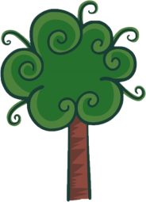
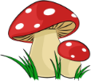
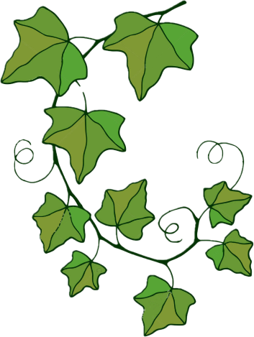
www.bilgecepaylasimlar.com
MART AYI
BÜLTENİ

2023-2024
Eğitim & Öğretim Yılı
48+ AY

